**ĐƠN VỊ: TRƯỜNG THPT CẨM LÝ**

**Nhiệm vụ:**

***- Xây dựng 10 câu (4 câu dạng I, 3 câu dạng II, 3 câu dạng III)***

**CHỦ ĐỀ: MÔI TRƯỜNG SỐNG VÀ CÁC NHÂN TỐ SINH THÁI**

**Nội dung gồm:**

+ Môi trường sống của sinh vật.

+ Các nhân tố sinh thái.

+ Nhịp sinh học.

**Dạng I. Câu hỏi trắc nghiệm nhiều lựa chọn**

**Câu** **1**: Trong hệ sinh thái rừng ngập mặn, nhân tố sinh thái nào sau đây là nhân tố vô sinh?

**A.** Cua. **B.** Tôm. **C.** Khí CO2. **D.** Cây đước.

- Đáp án: C.

- Thành phần năng lực: Nhận thức sinh học.

- Cấp độ tư duy: NT1.

- Chỉ báo: Nhận biết, kể tên, phát biểu, nêu được các đối tượng, khái niệm, quy luật, quá trình sống.

**Câu 2:** Giới hạn sinh thái về nhiệt độ của cá rô phi nuôi ở Việt Nam được mô tả ở hình bên.

Khoảng giá trị từ 20°C đến 35°C được gọi là

**A.** khoảng thuận lợi. **B.** giới hạn dưới.

**C.** khoảng chống chịu. **D.** giới hạn trên.

- Đáp án: A.

- Thành phần năng lực: Nhận thức sinh học.

- Cấp độ tư duy: NT1.

- Chỉ báo: Nhận biết, kể tên, phát biểu, nêu được các đối tượng, khái niệm, quy luật, quá trình sống.

**Câu 3:** Một loài sinh vật chỉ sống được ở nhiệt độ từ 5,6oC → 42oC, sinh trưởng tốt nhất ở nhiệt độ từ 20oC → 35oC. Theo lí thuyết, giới hạn sinh thái về nhiệt độ của loài này là

**A.** từ 35oC → 42oC. **B.** dưới 5,6oC. **C.** 5,6oC → 42oC. **D.** 5,6oC → 20oC.

- Đáp án: C.

- Thành phần năng lực: Nhận thức sinh học.

- Cấp độ tư duy: NT1.

- Chỉ báo: Nhận biết, kể tên, phát biểu, nêu được các đối tượng, khái niệm, quy luật, quá trình sống.

**Câu 4:** Phát biểu nào sau đây là đúng về nhịp sinh học?

**A.** Nhịp sinh học là những phản ứng nhịp nhàng của sinh vật với những thay đổi không liên tục của môi trường.

**B.** Nhịp sinh học là những biến đổi của sinh vật với những thay đổi đột ngột của môi trường.

**C.** Nhịp sinh học là những biến đổi của sinh vật khi môi trường thay đổi.

**D.** Nhịp sinh học là những phản ứng nhịp nhàng của sinh vật với những thay đổi có tính chu kỳ của môi trường.

- Đáp án: D.

- Thành phần năng lực: Nhận thức sinh học.

- Cấp độ tư duy: NT1.

- Chỉ báo: Nhận biết, kể tên, phát biểu, nêu được các đối tượng, khái niệm, quy luật, quá trình sống.

**Dạng II. Câu trăc nghiệm Đúng/Sai**

**Câu 1:** **Môi trường sống và các nhân tố sinh thái**

Jens Clausen và các đồng nghiệp ở viện nghiên cứu Canregie, Washington tiến hành nghiên cứu về kích thước của cây cỏ thi *(Achillea lanulosa)* mọc ở những vị trí từ thấp đến cao trên vùng đất dốc của Sierra Nevada. Họ thấy rằng thực vật mọc ở vùng đất thấp nhìn chung có kích thước cao hơn thực vật mọc ở vùng đất cao, như minh hoạ dưới đây:

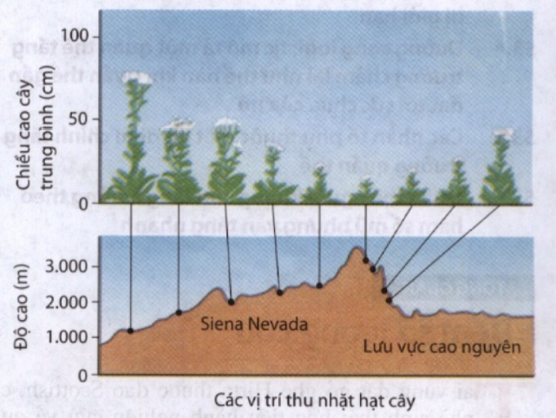

*Nguồn: J. Clausen et al., Experimental studies on the nature of species. III. Environmental responses of climatic races of Achillea, Carnegie Instiution of Washington Publication No. 581 (1948).*

Mỗi nhận định sau đây là đúng hay sai?

**A.** Có sự khác nhau giữa các cá thể trong quần thể cây cỏ thi ở các vị trí có độ cao khác nhau. Đúng – NT1.

**B.** Sự khác biệt về các nhân tố vô sinh như: Ánh sáng, nhiệt độ, các chất khoáng trong đất, chế độ gió…gây ra sự khác biệt về chiều cao cây. Đúng – NT2.

**C.** Cây sống ở vị trí cao thường chịu sự tác động của ánh sáng mạnh, nhiệt độ thường thấp, gió mạnh, hàm lượng các chất khoáng thấp nên sự sinh trưởng của cây bị hạn chế. Đúng – TH2.

**D.** Lấy hạt nhặt được ở vị trí cao gieo ở vị trí thấp. Nếu cây mọc lên có chiều cao trung bình tương đương với cây sống ở vùng thấp thì có thể kết luận cây có kích thước cao hoặc thấp là tuỳ thuộc vào môi trường ở vị trí mà cây đó mọc. Đúng – TH4.

**Kiến thức:** Môi trường sống và các nhân tố sinh thái.

**Năng lực:** Nhận thức sinh học, tìm hiểu thế giới sống.

**Cấp độ tư duy và chỉ báo:**

A. Biết – NT1. Nhận biết, kể tên, phát biểu, nêu được các đối tượng, khái niệm, quy luật, quá trình sống.

B. Hiểu – NT2. Trình bày được các đặc điểm, vai trò của các đối tượng và các quá trình sống bằng các hình thức biểu đạt như ngôn ngữ nói, viết…

C. Vận dụng – TH2. Đưa ra phán đoán và xây dựng giả thuyết: phân tích được vấn đề để nêu được phán đoán; xây dựng và phát biểu được giả thuyết nghiên cứu.

D. Vận dụng – TH4. Thực hiện nghiên cứu: thu thập, lưu trữ được dữ liệu từ kết quả tổng quan, thực nghiệm, điều tra; đánh giá được kết quả dựa trên phân tích…

Câu 2:

A. Cây được coi là môi trường sinh vật của các loài chim chích. Sai- NT2.

C. Ba loài chim này có ổ sinh thái giống nhau. Sai – NT5.

B. Sự phân hoá ổ sinh thái ở 3 loài chim này giúp chúng giảm cạnh tranh, nâng cao khả năng sử dụng nguồn sống. Đúng – NT 6.

B. Các loài chim kiếm ăn ở các độ cao khác nhau có độ dài mỏ khác nhau. Đúng – VD1.

**Kiến thức:** Môi trường sống và các nhân tố sinh thái.

**Năng lực:** Nhận thức sinh học, tìm hiểu thế giới sống.

**Cấp độ tư duy và chỉ báo:**

A. Hiểu – NT2. Trình bày được các đặc điểm, vai trò của các đối tượng và các quá trình sống bằng các hình thức biểu đạt như ngôn ngữ nói, viết…

B. Hiểu – NT5. So sánh, lựa chọn được các đối tượng, khái niệm, các cơ chế, quá trình sống dựa theo các tiêu chí nhất định.

C. Vận dụng – NT6. Giải thích được mối quan hệ giữa các sự vật và hiện tượng (nguyên nhân – kết quả, cấu tạo – chức năng,...).

D. Vận dụng – VD1. Giải thích thực tiễn.

**Câu 3**: 2 hình vẽ dưới đây mô tả giới hạn sinh thái của cá chép và cá rô phi.

***Giới hạn nhiệt độ của cá chép ở Việt Nam***

A. Nhiệt độ có ảnh hưởng giống nhau tới mức độ sinh trưởng của cá chép và cá rô phi ở Việt Nam. Sai – NT5.

B. Loài cá chép có giới hạn chịu đựng rộng hơn loài cá rô phi. Đúng – NT5.

C. Cá chép có khả năng phân bố rộng hơn vì khả năng chịu đựng về nhiệt độ tốt hơn so với cá rô phi. Đúng – NT4.

D. Loài cá chép thích hợp với khí hậu miền Bắc hơn, còn loài cá rô phi thích hợp với khí hậu miền Nam hơn. Đúng – 1.

**Kiến thức:** Môi trường sống và các nhân tố sinh thái.

**Năng lực:** Nhận thức sinh học, tìm hiểu thế giới sống.

**Cấp độ tư duy và chỉ báo:**

A. Hiểu – NT5. So sánh, lựa chọn được các đối tượng, khái niệm, các cơ chế, quá trình sống dựa theo các tiêu chí nhất định.

B. Hiểu – NT5. So sánh, lựa chọn được các đối tượng, khái niệm, các cơ chế, quá trình sống dựa theo các tiêu chí nhất định.

C. Vận dụng – NT6. Giải thích được mối quan hệ giữa các sự vật và hiện tượng (nguyên nhân – kết quả, cấu tạo – chức năng,...).

D. Vận dụng – VD1. Giải thích thực tiễn.

**Dạng III. Câu hỏi trắc nghiệm trả lời ngắn**

**Câu 1:**

Sơ đồ mô tả ổ sinh thái về kích thước thức ăn của 2 loài A và B được thể hiện ở hình số 1, số 2 và số 3 sau đây:

Loài A và loài B sẽ không cạnh tranh nhau về thức ăn khi ổ sinh thái về kích thước thức ăn của 2 loài được thể hiện ở hình số mấy?

Đáp án: 3.

- Thành phần năng lực: Tìm hiểu thế giới sống.

- Cấp độ tư duy: TH2.

- Chỉ báo: Đưa ra phán đoán và xây dựng giả thuyết.

**Câu 2:**

Ổ sinh thái liên quan đến nhiệt độ và độ pH của 2 loài A, B được biểu diễn trên cùng một đồ thị bên. Độ pH nhỏ hơn bao nhiêu sẽ gây chết cho cả 2 loài?

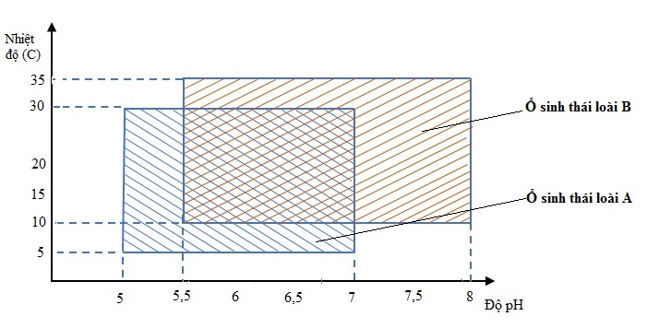

Đáp án: 5.

- Thành phần năng lực: Tìm hiểu thế giới sống

- Cấp độ tư duy: TH4.

- Chỉ báo: Đánh giá được kết quả dựa trên phân tích, xử lí số liệu

**Câu 3:** Có 4 loài thuỷ sinh vật sống ở 4 địa điểm khác nhau của cùng 1 khu vực địa lí: Loài 1 sống trên mặt đất gần bờ biển, loài 2 sống dưới nước ven bờ biển, loài 3 sống trên lớp nước mặt ngoài khơi, loài 4 sống dưới đáy biển sâu 1000 mét. Loài nào hẹp nhiệt nhất ?

Đáp án: 4.

- Thành phần năng lực: Tìm hiểu thế giới sống.

- Cấp độ tư duy: TH4.

- Chỉ báo: Đánh giá được kết quả dựa trên phân tích, xử lí số liệu.